Sajószöged Községi Önkormányzat
Képviselő-testülete

Határozati javaslat

Sajószöged Községi Önkormányzat Képviselő-testülete a jelenlévő ..... képviselőből, ... igen szavazattal, ellenszavazat és tartózkodás nélkül az alábbi határozatot hozza:

…../2017.(VI.29.) Képviselő-testületi határozat

Tárgy: Sajószöged Községi Önkormányzat Polgármesteri Hivatala Szervezeti és Működési Szabályzata módosítása

Sajószöged Községi Önkormányzat Képviselő-testülete a Sajószögedi Polgármesteri Hivatal Szervezeti és Működési Szabályzatát (a továbbiakban: SzMSz) az alábbiak szerint módosítja:
- az SzMSz I. fejezet „Általános rendelkezések” részében „Az irányító szerv által a költségvetési szervhez rendelt más költségvetési szervek felsorolása”: kiegészül a „Sajószöged Általános Művelődési Központ” mondattal.
- Az SzMSz II. fejezet „A Polgármesteri Hivatal szervezeti tagozódása” kiegészül a következő 3. ponttal:
„
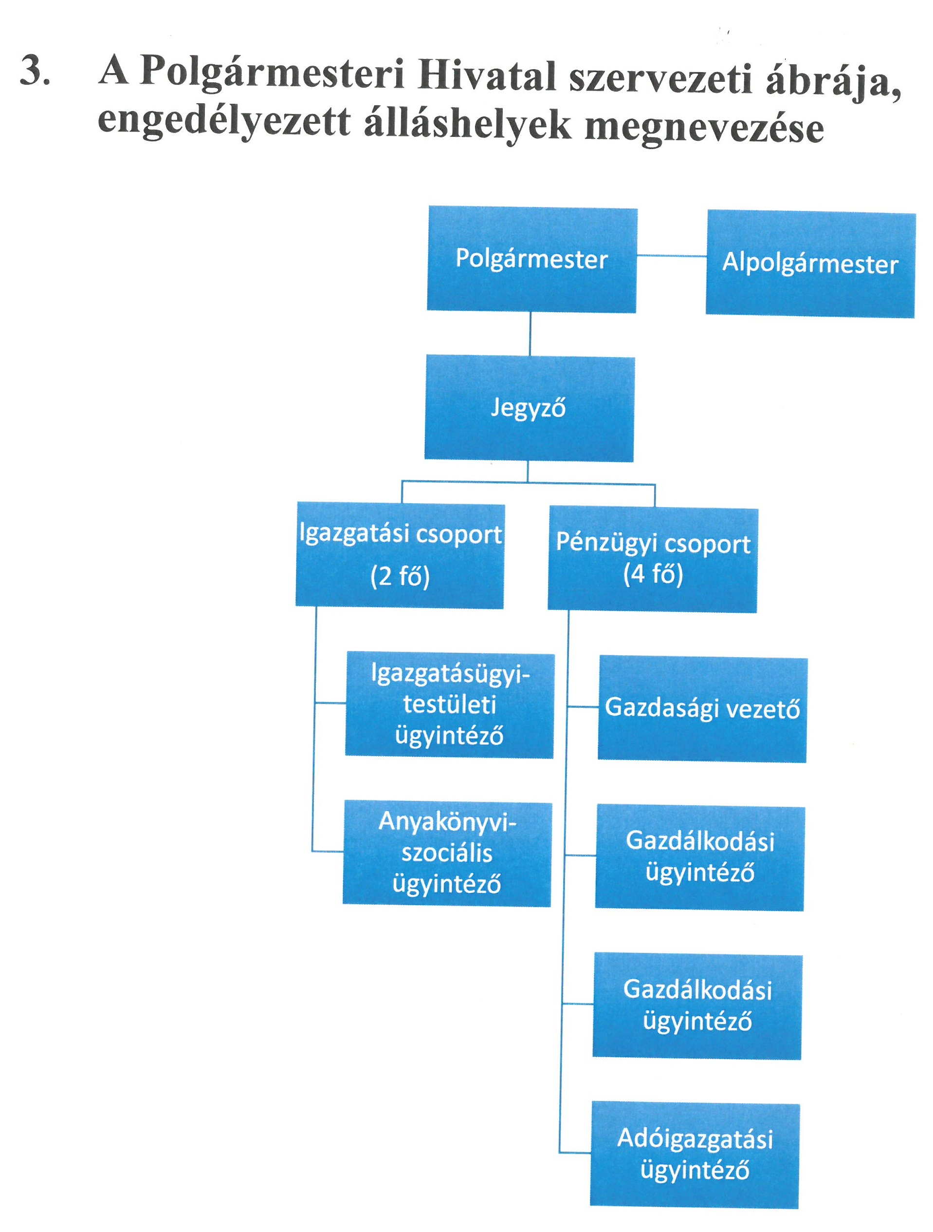”
3. A képviselő-testület a Polgármesteri Hivatal SzMSz-ét a határozat melléklete szerint egységes szerkezetben jóváhagyja.

Felelős: dr. Boros István címzetes főjegyző
Határidő: azonnal

